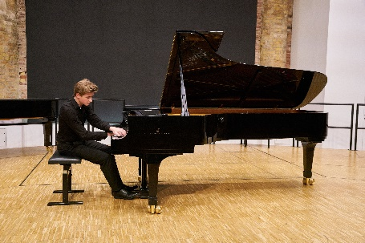
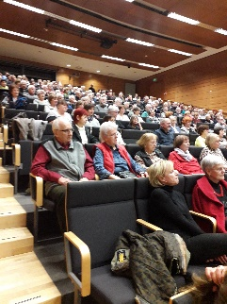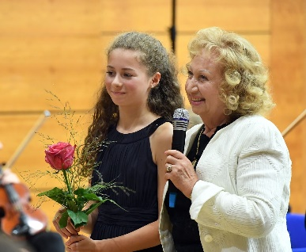

Frühlingskonzert
Klassikstars musizieren im Max-Delbrück-Centrum

Freitag, 13. März 2020 um 18:00 Uhr

Junge Musiker von 7 bis 17 Jahren aus 8 verschiedenen Ländern spielen Werke von
Beethoven, Chopin, Liszt, Rachmaninow und Debussy. Veranstaltungsort:
Max-Delbrück-Centrum (MDC), Robert-Rössle-Str. 10 Kommunikationszentrum, Hörsaal Axon.

Der Eintritt ist frei, Spenden kommen dem Wiederaufbau des Bucher Kirchturms sowie dem Freundeskreis des Max-Delbrück-Centrums (MDC) für weitere Konzerte zugute.

